2023-2024学年陕西省榆林市榆阳十中九年级（上）期末物理试卷
一、单选题：本大题共10小题，共20分。
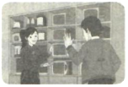
1.商场中，卖微波炉的售货员和顾客就微波炉省电还是费电发生了争论。售货员说：微波炉很省电，用它加热食物花不了多少电费。顾客说：微波炉很费电，他家的微波炉一开就“跳闸”。上述争论中，顾客混淆的两个概念是( )

A. 电压和电流 B. 电功率和电流 C. 电能和电功率 D. 电能和电功
2.下列关于“吸”的物理现象中，属于分子间作用力的是( )
A. 穿在身上的化纤衣服在干燥的天气容易“吸”灰尘
B. 两个表面平滑的铅块紧压后能“吸”在一起
C. 用吸管能将饮料“吸”到嘴里
D. 若人距离铁轨太近，会被驶过的列车“吸”过去
3.在全国中小学安全教育平台中，安全用电是重要的教育内容。下列符合安全用电原则的是( )
A. 雷雨天气不能在大树下避雨 B. 用湿毛巾擦工作中的用电器
C. 有人触电立即用手将人拉开 D. 用电器着火可直接泼水灭火
4.寒假，小华到哈尔滨参加冬令营活动。随行老师提出，在哈尔滨这样温度低于$$0℃$$的环境里，若不提供热源加热，用什么办法可以让冰熔化。结果小华用两块冰来回摩擦的方法使冰熔化了。下列成语中描述的现象与小华的方法原理相同的是( )
A. 寒风刺骨 B. 钻木取火 C. 滴水成冰 D. 火尽灰冷
5.下列关于磁场的描述，正确的是( )
A. 磁场是由无数条磁感线组成的
B. 地理$$S$$、$$N$$极与地磁$$S$$、$$N$$极完全重合
C. 小磁针静止时，$$S$$极的指向与该点磁场方向相同．
D. 磁场看不见摸不着，但是可以借助小磁针感知它的存在
6.如图所示，$$A$$为导线，$$BM$$、$$CN$$为两根相同的电阻丝，下列说法正确的是( )
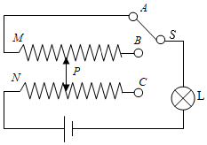
A. $$S$$和$$A$$接触，$$P$$向右移动，灯泡变亮
B. $$S$$和$$B$$接触，$$P$$向右移动，灯泡变亮
C. $$S$$和$$C$$接触，$$P$$向左移动，灯泡变亮
D. $$S$$和$$B$$接触，$$P$$无论怎样移动，灯泡亮度不变
7.已知水的比热容为$$4.2×{10}^{3}J/(kg⋅℃)$$，在一个标准大气压下，$$1kg$$、$$20℃$$的水吸收了$$3.78×{10}^{5}J$$的热量后，其温度升高了( )
A. $$110℃$$ B. $$90℃$$ C. $$80℃$$ D. $$20℃$$
8.如图所示，闭合开关，下列现象和分析判断正确的是( )
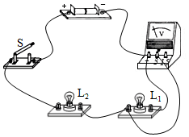
A. 若灯泡$$L_{1}$$亮、$$L_{2}$$不亮，一定是$$L_{2}$$灯丝断了
B. 若只有灯泡$$L_{1}$$断路，则电压表示数为零
C. 若只有灯泡$$L_{2}$$断路，则电压表有示数
D. 若电压表示数为零，只有灯泡$$L_{2}$$发光，则$$L_{1}$$短路
9.如图所示分别是小英家上月初和上月末电能表的示数。结合表盘上的信息可知，下列选项中正确的是( )
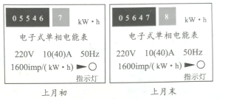
A. 小英家家庭电路中的干路电流不得超过$$10A$$
B. 小英家上个月消耗的电能为$$1011kW⋅h$$
C. 电能表上指示灯闪烁$$320$$次，表示家庭电路消耗电能$$0.2J$$
D. 电能表上指示灯闪烁的次数越多，说明电路中消耗的电能越多
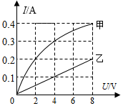
10.琴琴和唐唐利用元件甲和元件乙进行“探究电流与电压的关系”实验，并将自己的实验数据画到同一坐标图上，得出了如图所示的图象，下列说法正确的是( )
A. 元件甲为定值电阻，阻值为$$10Ω$$
B. 元件乙为定值电阻，阻值为$$5Ω$$
C. 若将元件甲和元件乙并联，当电源电压为$$4V$$时，$$R_{1}$$：$$R_{2}=2$$：$$1$$
D. 若将元件甲和元件乙串联，当电路中电流为$$0.2A$$时，电源电压为$$10V$$
二、填空题：本大题共6小题，共18分。
11.将$$20$$个小彩灯串联在一起接入电路中，通过插头处的电流是$$100mA$$，则通过第$$10$$个小彩灯的电流是______$$A$$；小红发现该串小彩灯中有一个小彩灯不亮了，但是其余的小彩灯都亮，则未亮的小彩灯处发生的电路故障是______$$($$小彩灯内部无其它元件$$)$$。$$($$选填短路或断路$$)$$
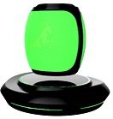
12.如图所示为一款磁悬浮蓝牙音箱，音箱通电时喇叭______发出声音，将电能转化为______能。音箱悬浮在空中，是利用了同名磁极相互______$$($$选填“吸引”或“排斥”$$)$$的原理。

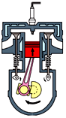
13.如图所示是四冲程汽油机工作状态示意图，由图可以看出，此过程中______能转化为______能；某效率为$$25\%$$的汽油机在工作中消耗了$$4kg$$汽油，该汽油机对外做的机械功为______$$J($$汽油热值为$$4.6×{10}^{7}J/kg)$$。

14.某滑动变阻器的铭牌上标有“$$50Ω 1A$$”字样，其中“$$50Ω$$”的含义是滑动变阻器的______；某个导体通过$$0.5A$$的电流时，电阻为$$10Ω$$，若通过$$1A$$的电流时，该导体的电阻为______，此时它两端的电压为______$$V$$。
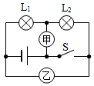
15.如图所示，电源电压保持不变，开关$$S$$断开后，灯$$L_{1}$$，$$L_{2}$$都能正常发光，甲、乙两个电表的示数之比是$$5$$：$$4$$，由此判断甲、乙两个电表都是______，此时灯$$L_{1}$$，$$L_{2}$$______$$($$选填“并联”或“串联”$$)$$，灯$$L_{1}$$与灯$$L_{2}$$的电功率之比是______。

16.在图甲所示的电路中，电源电压是$$8V$$，电阻$$R_{1}$$的阻值是$$10Ω$$，灯泡$$L$$的$$I−U$$图象如图乙所示。若只闭合$$S_{1}$$和$$S_{2}$$时，电压表的示数是$$2V$$，此时电路中的电流是______$$A$$；若只闭合$$S_{1}$$和$$S_{3}$$时，电压表的示数是$$4V$$，则$$R_{2}$$的阻值是______$$Ω$$，$$10s$$内电流通过电阻$$R_{2}$$产生的热量是______$$J$$；若将电压表换成电流表，闭合$$S_{1}$$、$$S_{2}$$和$$S_{3}$$时，电流表的示数是______$$A$$。
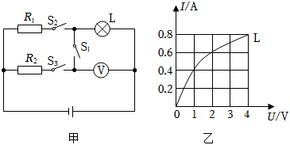
三、作图题：本大题共2小题，共4分。
17.根据图示的实物图，在虚线框内画出对应的电路图。
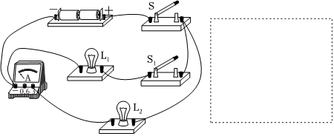
18.请在图中连接家庭电路，要求开关控制螺口灯泡，三孔插座直接接入电路。
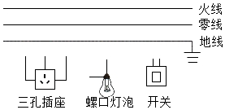
四、实验探究题：本大题共4小题，共22分。
19.请完成与下列实验有关的填空。
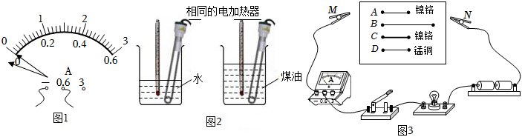
$$(1)$$小红探究串联电路的电流特点时，发现未接入电路的电流表指针如图$$1$$所示，接下来她要对电流表进行的操作是______。
$$(2)$$如图$$2$$，采用相同的热源，通过比较______来比较水和煤油吸收热量的多少，这种解决物理问题的方法叫______法。
$$(3)$$如图$$3$$，如果选用编号$$A$$、$$D$$两根电阻丝进行实验，是为了验证导体的电阻与导体的______有关。
20.如图所示是小明“探究电流产生的热量与哪些因素有关”的实验装置。$$a$$、$$b$$、$$c$$、$$d$$四个密闭容器中装有等量的空气。实验时分别将导线$$1$$、$$2$$和$$3$$、$$4$$接到电源两端。请回答下列问题：
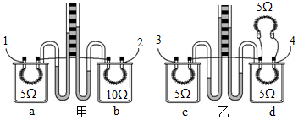
$$(1)$$接通电源，瓶内的空气被加热后膨胀，实验中通过观察______来比较瓶内电阻丝产生热量的多少。
$$(2)$$如图甲所示装置可探究电流产生的热量与______的关系。通电一段时间后，容器______中电流产生的热量较多$$($$选填“$$a$$”或“$$b$$”$$)$$。
$$(3)$$如图乙所示装置可探究电流产生的热量与______的关系。通电一段时间后，容器______中电流产生的热量较多$$($$选填“$$c$$”或“$$d$$”$$)$$。
21.在“测小灯泡额定功率”的实验中，小灯泡的额定电压为$$2.5V$$，电阻约为$$10Ω$$。
$$(1)$$请你用笔画线代替导线将图甲中的实物电路连接完整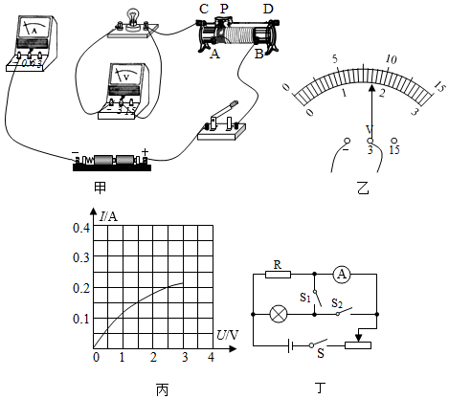
$$(2)$$闭合开关，王敏同学移动滑片$$P$$到某一位置时，电压表示数$$($$如图乙所示$$)$$为______$$V$$，此时灯泡亮度与正常发光时相比______$$($$选填“较亮”或“较暗”$$)$$。
$$(3)$$王敏同学移动滑片$$P$$，记下多组对应电压表和电流表的示数，并绘制成图丙所示的$$I−U$$图像根据图像信息可计算出小灯泡的额定功率为______$$W$$。
$$(4)$$王敏的同桌丽丽认为不用电压表也可以测量小灯泡的额定功率，丽丽向老师要了一个阻值为$$25Ω$$的定值电阻，并设计了如图丁所示的电路图请你帮她完成正确的操作过程。
$$①$$只闭合开关$$S$$和$$S_{2}$$，调节滑动变阻器的滑片，使电流表示数$$l_{1}$$为$$0.1A$$
$$②$$保持滑动变阻器滑片位置不变，______$$($$填开关的通断情况$$)$$，读出电流表示数为$$I_{2}$$
$$③$$小灯泡额定功率的表达式为$$P_{额}=$$ ______$$($$用已知物理量符号表示$$)$$。
22.小张在用“伏安法”测小灯泡的电阻实验中，连接了如图甲所示的电路。
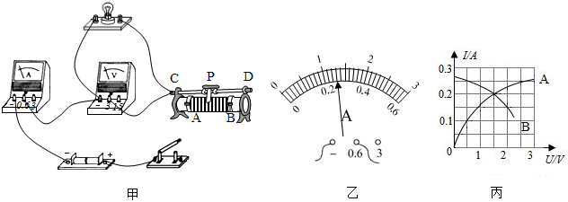
$$(1)$$请用笔画线代替导线，完成图甲实物电路的连接$$($$要求：滑动变阻器的滑片$$P$$向右滑动时，灯变暗，连线不得交叉$$)$$。
$$(2)$$电路确认无误后，闭合开关，发现灯泡不亮，电压表和电流表均有示数，接下来应进行的操作是______。测量过程中，某一次的电流值如图乙所示，则电流值为______$$A$$。
$$(3)$$小张记录多组测量数据，绘制出$$I−U$$图象如图丙中的$$A$$所示，并求出小灯泡电阻的平均值，你同意这种做法吗？______，说出你的理由______。
$$(4)$$利用该装置能否探究“电流与电压的关系”？答：______。
$$(5)$$另外一组同学用相同的器材和电路图也做这个实验时，由于接线错误，根据测量的数据绘出的$$I−U$$图象如图丙中的$$B$$所示。你认为错误的原因可能是______。
五、计算题：本大题共2小题，共16分。
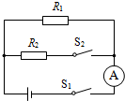
23.如图所示电路，电源电压不变，定值电阻$$R_{1}=10Ω.$$只闭合开关$$S_{1}$$，电流表示数为$$0.3A$$；再闭合开关$$S_{2}$$，电流表示数为$$0.5A.$$求：
$$(1)$$电源电压；
$$(2)$$定值电阻$$R_{2}$$的阻值；
$$(3)$$开关均闭合时，电路消耗的总功率。

24.如图甲所示为一款具有加热和保温功能的榨汁机，解决了冬季打出的果汁太凉不宜直接饮用的难题，其内部电路简化示意图如图乙所示，$$R_{1}$$和$$R_{2}$$为加热电阻，该榨汁机的部分参数如表所示。求：
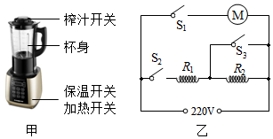
榨汁机部分参数表
额定电压 | $$220V$$ | 加热功率 | $$440W$$
榨汁功率 | $$66W$$ | 保温功率 | $$88W$$
$$(1)$$当开关$$S_{2}$$闭合、$$S_{3}$$ ______$$($$选填“闭合”或“断开”$$)$$时榨汁机处于保温状态，仅榨汁时的正常工作电流为______$$A$$；
$$(2)$$加热电阻$$R_{2}$$的阻值；
$$(3)$$已知该榨汁机正常工作时的加热效率为$$90\%$$，杯子中盛有果汁$$330g$$，使其温度升高$$30℃$$，需要加热多长时间。$$[c_{果汁}=4×{10}^{3}J/(kg⋅℃)]$$
答案和解析

1.【答案】$$C$$
【解析】解：
售货员认为微波炉很省电，是说微波炉的电功率大，但加热食物用时很短，消耗的电能并不多，所以“微波炉很省电，用它加热食品花不了多少电费”，即售货员是从电能角度说的；
顾客是从电功率角度考虑的，因为微波炉属于大功率用电器，工作时电路中电流很大，会跳闸，相同时间内消耗的电能多，所以认为很“费电”。
故选：$$C$$。
根据公式$$W=Pt$$可以解释售货员所说的微波炉很省电；根据$$I=\frac{P}{U}$$可以解释顾客说的微波炉功率大，微波炉一开就跳闸。
本题通过实际生活中的一个场景来考查学生对电能和电功率的理解情况，是一道理论与实践相结合的题目。
2.【答案】$$B$$
【解析】解：$$A$$、穿在身上的化纤衣服容易“吸“灰尘，因为化纤衣服摩擦起电后带静电，会吸引轻小物体，故A不符合题意；
B、两个表面平滑的铅块紧压后能“吸”在一起，是由于分子间有相互作用的引力，故B符合题意；
C、用吸管能将饮料“吸”到嘴里，是利用了大气压把饮料压入嘴里的，故C不符合题意；
D、若人距离铁轨太近，会被驶过的列车“吸”过去，是因为靠近列车处空气流速大、压强小，会产生一个向内的压力差而引起的，故D不符合题意。
故选：$$B$$。
$$(1)$$由于摩擦而使物体带电叫摩擦起电，带电体具有吸引轻小物体的性质；
$$(2)$$分子间存在相互作用的引力和斥力；
$$(3)$$由于大气有重力且具有流动性，故大气会对地球表面的物体产生压强；大气压在生活中有很广泛的应用，如：吸饮料、钢笔吸墨水、吸盘式挂钩等等；
$$(4)$$在流体中，流速越大的位置压强越小。
此类题举出的例子一般都是学生平时生活中接触过的，所以要在平时学习中多留心这类与物理有关的生活现象，体现了物理来源于生活，服务于社会的新课程理念。
3.【答案】$$A$$
以上内容仅为本文档的试下载部分，为可阅读页数的一半内容。如要下载或阅读全文，请访问：https://d.book118.com/235341142114011113

